Ата-аналарға жадынама
Егер бала селфиге өте көп мән берсе...
1. Сіз өз балаңызға жеткілікті уақыт бөлетіңіз туралы ойланыңыз. Бала жеткіліксіз бөлінген көңілді әлеуметтік торда, онлайн ойындарда, "өзім" сияқты ойын түрлерімен толтыруға тырысады. Ол бүкіл әлемге, алдымен сізге " Міне, мен қандаймын! Мақтамасаң - тым болса ұрыс! -деп айғай салғандай болады. Егер балаға көбірек көңіл бөлсеңіз, селфоеліктеуі өзінен өзі жойылады.
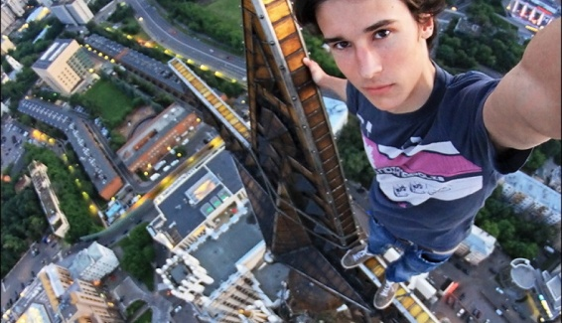
2. Баламен "шынайы" өмірде нағыз достары бар екендігі туралы сөйлесіңіз. Сельфи жасап, лайк алып, өзінің танымалдығы, жалғыз еместігі туралы елес құруға болады.Егер сіз жағымсыз жағдайға тап болсаңыз, сіздің әлеуметтік тордағы " ең жақсы досыңыз" сізге көмекке ұмтылуы екі талай. Ұлыңызға,қызыңызға осы айырмашылықты түсіндіруге тырысып, нағыз достарды табудың жолдарын бірге ойлап табуға көмектесіңіз.
3. Сіздің балаңыздың өз қиялының әлеміне аса берілуі мүмкін. Әсіресе бұл компьютерлік атқыштар мен фэнтези стиліндегі кітапшалармен әуестенген жасөспірімдерге тән.
Сізге ер жетіп қалған адамға, аргумент келтіре отырып, ойлап шығарған әлемде ғана сиқырлы элексир арқылы тірілтіп, 10-ға жуық өмір сыйлауға болатындығын түсіндіруге болады. (Бұл қарапайым дәлел, кеш болса да санаға жеткізу керек).Жіберіліп алынған селфоеліктеудің классикалық мысалы Денни Боумен - 19 жасар ұлыбританиялық студентпен болған жағдай бола алады. Ол күніне 200 селфиге дейін лақтырып, мыңдаған лайк жинаған. Модельдік агенттік тегі кастингтегі сәтсіздік ол үшін нағыз трагедияға айналды. Осыдан кейін жасөспірім үздіксіз селфи жасай бастады. Соның нәтижесінде мектепті тастап, жүдеп кетіп, жарты жылдай үйден шықпады. Өзінің керемет фотографиясын жасай алмай, өзін-өзі өлтіргісі келді. Оны құтқарды. Енді ол өмірді қайтадан бастап, смартфон мен камерасыз өмір сүруге тырысады.
4. Қазіргі кезде, балалар ғана емес, ересектердің өзі шынайы қауіпті бағалай алмайды. Олар жан-жақтан қорғалған алғашқы қауымдық қауіпке орын жоқ тар кеңістікте өмір сүреді. Мысалы сізге балаға көршінің мысығымен селфиді есіне салуыңызға болады. Бұл Танзанияның ұлттар паркіндегі жолбарыспен болған селфимен бірдей емес. Одан әрі тізіммен.
5. Егер сіздің балаңыз шынайы түрде экстремальді селфиді ерліктің, индивидтік ерекшеліктің, кәсіпкерліктің , өткірліктің көрінісі деп санаса, бұл пафосты юморға айналдыруға тырысыңыз. Мысал ретінде шынайы оқиғаны келтіруге болады. 2011 жылы Британ фотографы - натуралист Дэвис Слейтер Сулавеси джунглиясында айдарлы павиандардың фотография серияларын жасаған. Маймылдар одан камераны тартып алып, нағыз селфи - сессия жасаған. Бұл жағдай қосымша дауысқа ие болған. Пікірталас кімге суретін авторлық құқығы тиесілі екендігі туралы қосымша дауысқа ие болды.

